Урок информатики

в 3 классе

«Путешествие на остров цветных карандашей»

Темы: «Множество», «Отношения множеств», «Графы».
Тип урока: урок обобщения, закрепления и систематизации знаний
Форма проведения: игровая, с применением ИКТ.

Цели:
Образовательная:
- закрепить знания учащихся о множестве, Элементе множества, подмножестве, пересечении множеств, объединении множеств;
- способствовать глубокому усвоению знаний о высказываниях,
- о графе, о графе с направленными ребрами.
Развивающая:
- формировать элементы формальной логики,
- развивать логическое мышление, внимание, образное восприятие,
- навыки общения и систематизации
Воспитательная:
- воспитывать умение взаимодействовать с другими людьми,
- стремление помогать товарищам,
- ответственность.

Оборудование: компьютер, мультимедийный проектор, набор карточек настроения и карточек с отношениями множеств, карточки с отметками.

Ход урока
Организационное начало урока
В обычный день, в урочный час
На наш урок зову всех вас.
1.Создание положительного эмоционального настроя на работу (звучит музыка).

Сегодня я хочу подарить вам ключ, который открывает все « замки» в душах людей. Знаете ли вы такой ключ? Это улыбка. Красиво улыбаться нужно уметь. Подарите мне улыбку. Я сегодня с вами, я помогаю вам, у вас все получится. Повернитесь к своему соседу и подарите ему улыбку

Настроим мозг на активную работу и с хорошим настроением начнем урок.

Сегодня у на с вами не обычный урок , а урок – путешествие. В путешествии не обойтись без помощи товарищей .
Я сегодня с вами , я помогаю вам, у вас все получится.
2.Вводное слово.
Сегодня у нас заключительный урок по теме “Множества. Графы». Мы повторим, обобщим и приведем в систему изученный материал по данный теме. Ваша задача показать теоретические знания основных понятий,
Во время урока мы должны повторить и закрепить с вами все что изучили в 3 четверти.:

- знания о множестве,
- элементе множества,
- подмножестве,
- пересечении множеств, объединении множеств;
Повторить:
- истинность и ложность высказываний,
- графы и графы с направленными ребрами.
Развиваем логику и внимания.

В этой четверти мы побывали с вами на острове Сладостей и в странах Зефирии, Шоколандии и Вафлянди. (Слайд)

Сегодня мы отправляемся на остров цветных карандашей…
Семь футов нам под килем и попутного ветра…
В путешествие мы взяли множество вещей давайте вспомним:

- Что такое множество? (Множество – это группа предметов, которые имеют одинаковые свойства)
- А что такое подмножество? (Подмножество – это часть множества, которая имеет отдельные свойства)

Игра «Множества и подмножества»
(Слайд)
а) Дать название множеству
Слайды
- Выбрать общее название и вынести за рамку лишний рисунок
(Слайд)
- Выбрать элементы одного множества и перенести картинки в рамку

б) Я говорю название множества, а вы мне элементы этого множества:
(С мячом)
- Множество учеников вашего класса
- Множество голов у человека
- Множество хвостов у человека

(Слайд)

- А какие бывают множества? (Непересекающиеся, пересекающиеся и вложенные)

- А как Вы понимаете вложенность (когда одно подмножество является частью другого множества)
Поднять карточку

- А как Вы понимаете пересекающиеся множества (это два множества, которые имеют один общий признак);
Поднять карточку

- А как Вы понимаете непересекающиеся множества? (Это разные множества, у которых нет ничего общего);

Поднять карточку
(Слайд)
В тетради № 36

1 4 6

3 7
2

5 8

_ Рассмотрим рис.
- Ск. Мн-в вывыделим. ? ( 3)
- Какие мн-ва? ( Слов в списке, слов на букву К, названия деревьев)

Что мы можем сказать о двух мн-вах? ( Они имеют общий признак
- Какой ( слов на букву К )

(Слайд)
Мы отправились на корабле по морю, а значит надо хорошо разбираться в карте.
№ 38

Молодцы! За время нашего плавания мы много повторили.
(Слайд)
- А вот и остров Цветных карандашей. Нас кажется здесь встречают с радостью…
(Слайд)
Остров очень яркий ведь на нем живут цветные карандаши, и каждый старается что-нибудь раскрасить..
(Слайд)

Физпауза
Высадились мы на берег
- идем и
- смотрим по сторонам, кругом красота, деревья, цветы, растут фрукты, овощи…
- «Ананас, капуста, огурец…»
(Слайд)
Садитесь…
- Зрительная гимнастика…
(Слайд)
Карандаши бегают, играют в прятки давайте и мы с ними поиграем…

№ 37
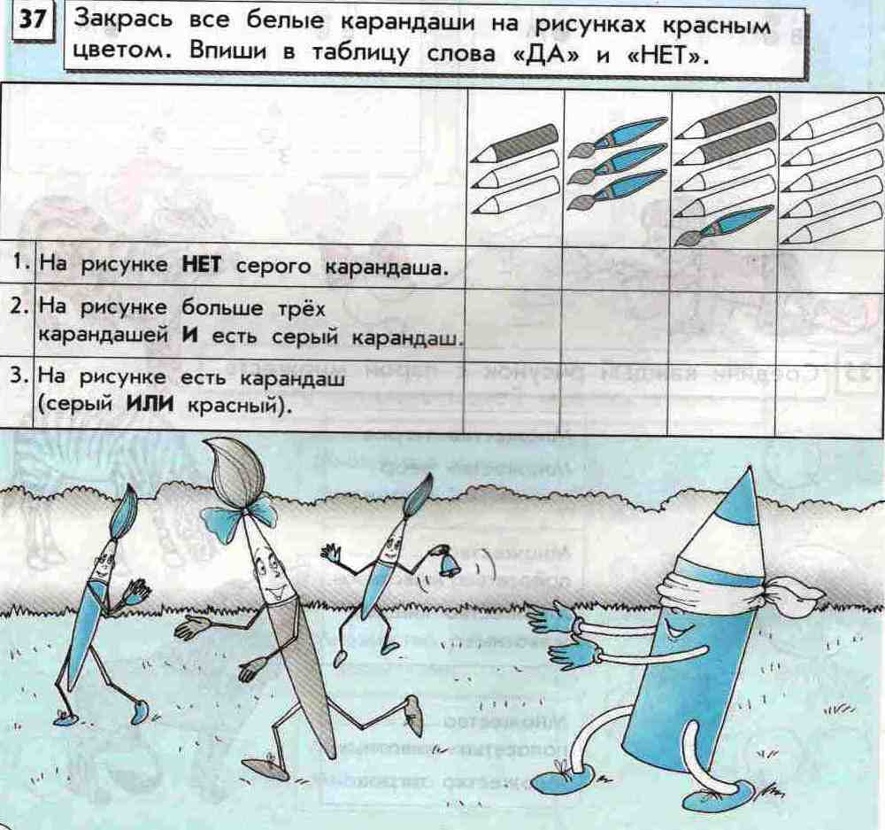

Сигнал «Внимание! Внимание!...» На острове объявлен конкурс соревноваться будут самые талантливые и самые смелые и самые жизнерадостные карандаши. Приглашаем болельщиков и участников!

- Давайте узнаем о конкурсе и о его участниках № 41 читаем задание.
Прежде чем раскрашивать страны, как вы думаете, что надо сделать (их найти…)

- Будем смотреть по стрелкам города, чтобы видеть кто откуда приехал.
-А как называется эта схема? ( направленный граф)

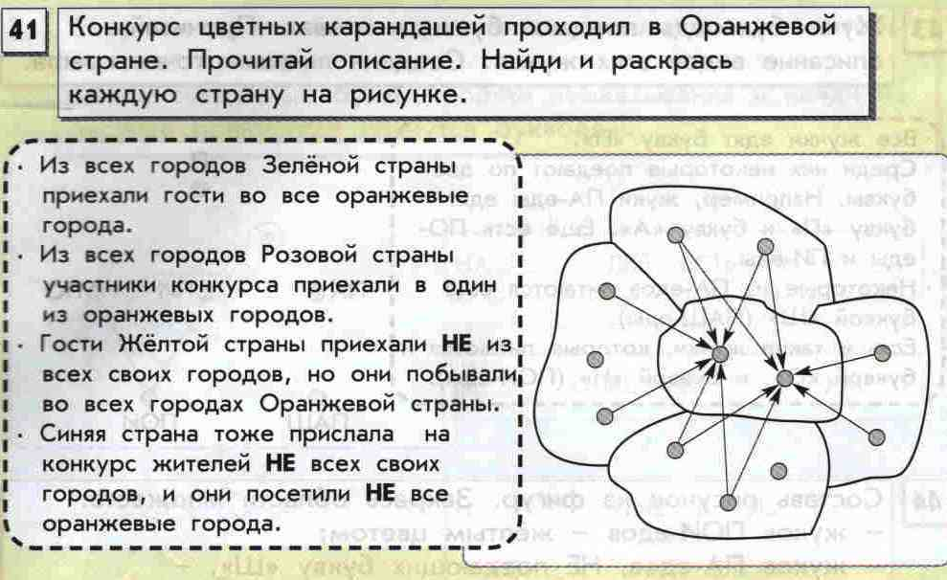

Практическая работа

ФИЗМИНУТКА
Смена Вариантов, а дополнительное задание на карточках

Физминутка 2 раз

- Давайте теперь сами построим граф №40…
Какой граф у нас получился?

Д\З, а раскрасите вы дома.. № 40

- Давайте вспомним, чем направленный граф отличается от ненаправленного, приведите пример ненаправленного графа?

Работа в парах самостоятельно:
№ 39
Работаем в парах, можно совещаться с соседом…
Проверяем….

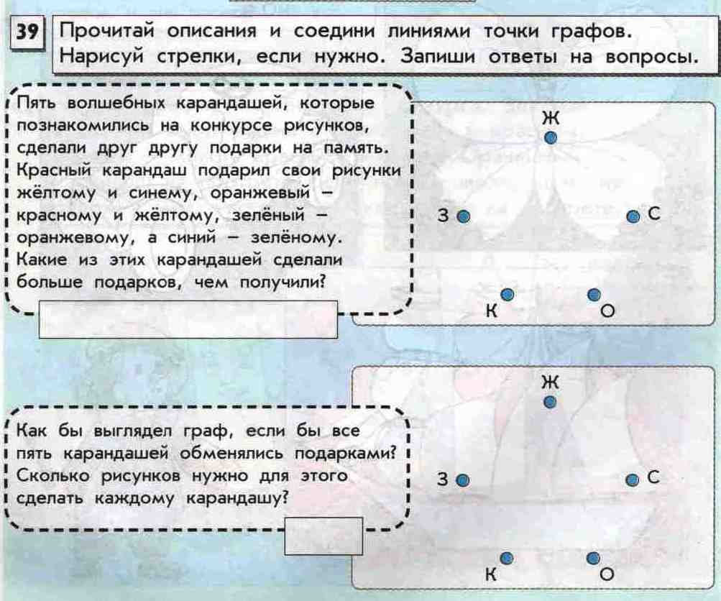
Поднимите руки, у кого нет ошибок….
Молодцы!

Кто же стал победителем на Конкурсе?
№ 42
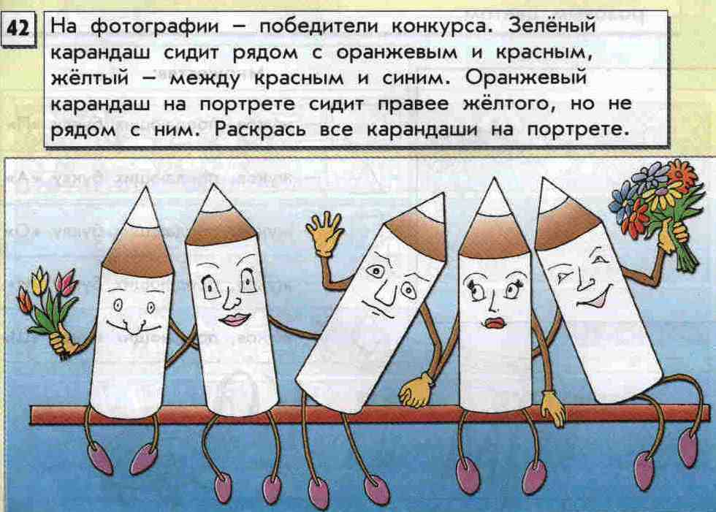
-конкурс подошел к концу и наш с вами урок подходит к концу.

Пора возвращаться домой.
Мы с вами побывали на …. острове цветных карандашей и повторили темы «Множества», Графы и решили логическую задачку.
-вам понравилось наше путешествие? ( Если понравилось хлопните в ладоши, кому не понравилось тяжело вздохните.)

Оценки за урок …
Физпауза (если осталось время)

Игра «Найди лишнего»
Мы высадились на берег идем и видим деревья: березу, осину, розу, тополь, сосну, ромашку, клён, сирень…
После долгого путешествия мы проголодались, заходим в магазин и покупаем овощи: помидоры, картошку, апельсины, колбасу, морковь редиску, яблоки, огурцы…
Мы проплывали мимо стран: Франция, Германия, Москва, Россия, Испания, Волга, Италия…
Чтобы быть сильными и покорять моря надо тренироваться в спортивном зале. Там есть спортивные принадлежности: мяч, брусья, гантели, кресло, теннисные ракетки, обруч, расческу, стул, коньки…

Можно еще что-нибудь придумать… Всем спасибо….

Подошел к концу урок
Заливается звонок
Дружно выйдем из-за парт
Глубоко вздохнем вот, так…..

Вы сегодня работали хорошо, справились с поставленной перед вами задачей, а также показали хорошие и отличные знания по теме «Множества. Графы».
Рефлексия:
— Какое задание было самым интересным?
— Какое задание, по вашему мнению, было самым сложным?
— С какими трудностями вы столкнулись, выполняя задания?
— Какие задания вы считаете самыми интересными и какие задания можете предложить по данной теме?
У каждого из вас лежат таблички с оценками . Оцените свою работу и покажите ту карточку, на которой она изображена.
Ваши знания, ум, память и дружба привели вас к победе и тем оценкам, которые вы сами себе поставили. А сейчас я вам за работу на уроке вы ставлю в дневнички
Желаю вам новых побед
Урок окончен. Всем спасибо. Молодцы ! До новых встреч в следующей четверти.
Но прежде чем уйдете вы , прошу вас выразить свое настроение, с которым вы уходите с урока, с помощью смешариков. Для этого вам понадобиться опустить смешарика в нашу копилку настроения.

